1. **Cơ sở lý thuyết**
2. **Đặc tả hệ thống**

Hiện nay số lượng sách tại các trường càng ngày càng tăng, để quản lý sách một cách tốt nhất về: thông tin sách, thông tin người đọc, … đòi hỏi có một phần mềm quản lý sách để công việc quản lý sách dễ dàng hơn và hiệu quả hơn.

Qua thời gian thực tế trên thì thấy được việc nhập dữ liệu lưu trữ sách của sách thường được nhập bằng cách sử dụng phần mềm Excel để quản lí nên còn gặp nhiều khó khăn như :

* Những thủ tục nhập dữ liệu cho sách vẫn còn thực hiện thủ công và tốn nhiều thời gian cho người nhập.
* Khó khăn trong việc tìm kiếm, kiểm tra thông tin sách.

**Yêu cầu :**Cần có một phần mềm quản lý sách của các sách có các chức năng như thêm , chỉnh sửa , xóa , in thông tin, tìm kiếm , có sự tương tác giữa người quản lý khách hàng giúp khách có thể theo dõi tình hình mượn trả sách.

1. **Sơ đồ phân rã chức năng**
2. **Sơ đồ thực thể quan hệ**

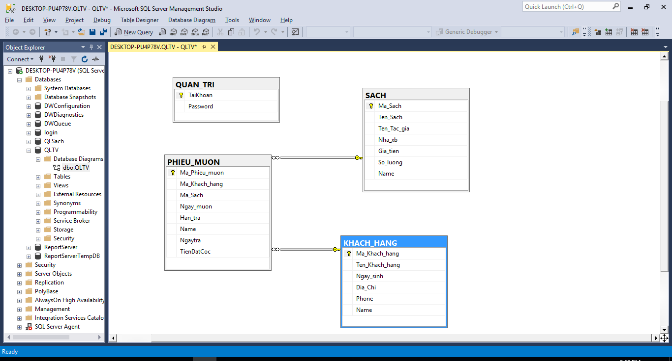

1. **Sơ đồ luồng dữ liệu**
2. **Sơ đồ luồng dữ liệu mức khung cảnh**

Yêu cầu mượn sách

Khách hàng

Đáp ứng yêu cầu yêu cầu cung cấp sách

Thông báo

Nguồn cung cấp

Đáp ứng yêu cầu

1. **Sơ đồ luồng dữ liệu mức đỉnh**

* **Sơ đồ dữ liệu mức đỉnh cho quản lý sách**
* **Sơ đồ luồng dữ liệu quản lý mượn sách**

Mượn sách

* **Sơ đồ dữ liệu mức đỉnh cho quản khách hàng**

1. **Thiết kế hệ thống**

**Bảng khách hàng**

|  |  |  |  |  |
| --- | --- | --- | --- | --- |
| STT | Thuộc tính | Kiểu dữ liệu | Khóa | Ghi chú |
| 1 | Ma_Khach_hang | Varchar(10) | Chính | Mã Khách hàng |
| 2 | Ten_Khach_hang | Nvarchar(40) | NULL | Tên khách hàng |
| 3 | Ngày sinh | Date | NULL | Ngày sinh |
| 4 | Dia_Chi | Nvarchar(50) | NULL | Địa chỉ |
| 4 | Phone | Nvarchar(20) | NULL | Số điện thoại |

**Bảng sách**

|  |  |  |  |  |
| --- | --- | --- | --- | --- |
| STT | Thuộc tính | Kiểu dữ liệu | Khóa | Ghi chú |
| 1 | Ma_Sach | Varchar(10) | Chính | Mã sách |
| 2 | Ten_Sach | Nvarchar(50) | NULL | Tên sách |
| 3 | Ten_Tac_Gia | Nvarchar(50) | NULL | Tên tác giả |
| 4 | Nha_xb | Nvarchar(50) | NULL | Nhà xuất bản |
| 5 | Gia_tien | int | NULL | Giá tiền |
| 6 | So_luong | Int | NULL | Số lượng |

**Phiều mượn**

|  |  |  |  |  |
| --- | --- | --- | --- | --- |
| STT | Thuộc tính | Kiểu dữ liệu | Khóa | Ghi chú |
| 1 | Ma_Phieu_muon | Varchar(10) | Chính | Mã phiếu |
| 2 | Ma_Sach | Varchar(10) | Chính | Mã sách |
| 3 | Ma_Khach_hang | Varchar(10) | Chính | Mã Khách hàng |
| 4 | Ngay_muon | Date | NULL | Ngày mượn |
| 5 | Han_tra | Date | NULL | Hạn trả |
| 6 | TienDatCoc | Int | NULL | Tiền cọc |

**Quản trị**

|  |  |  |  |  |
| --- | --- | --- | --- | --- |
| STT | Thuộc tính | Kiểu dữ liệu | Khóa | Ghi chú |
| 1 | TaiKhoan | Nvarchar(20) | Chính | Tài khoản |
| 2 | MatKhau | Nvarchar(20) | NULL | Mật khẩu |